2011年平顶山市第二次中考模拟考试数学试卷及答案
考生注意：
1.本试卷共8页，三个大题，满分120分，考试时间100分钟.请用钢笔或圆珠笔直接答在试卷上.
2.答卷前将密封线内的项目填写清楚.
一、选择题（每小题3分，共18分）下列各小题均有四个答案，其中只有一个正确的，将正确答案的代号字母填入题后的括号内.
1.平方根等于本身的数是（ ）
A.0 B.1 C.－1 D.0和1
2.若分式有意义，则x应满足的条件是（ ）
A.x＝1 B.x≠1 C.x＞1 D.x＜1
3.某班数学活动小组5位同学的家庭人口数分别为3、2、4、3、3.设这组数据的平均数为a，中位数为b，则下列各式正确的是（ ）
A.a=b＜c B.a＜b＜c C.a＜b=c D.a=b=c
4.下图是由四个相同的小立方体组成的立体图形的主视图和左视图，那么原立体图形可能是（ ）
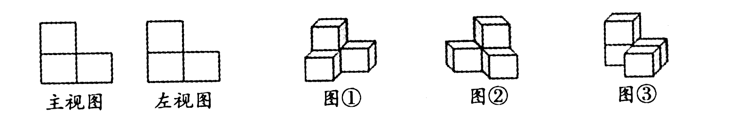
A.①② B.②③ C.①③ D.①②③
– 2 x＜0
3 – x≥0
的正整数解有
5.不等式组 （ ）

A.1个 B.2个 C.3个 D.4个
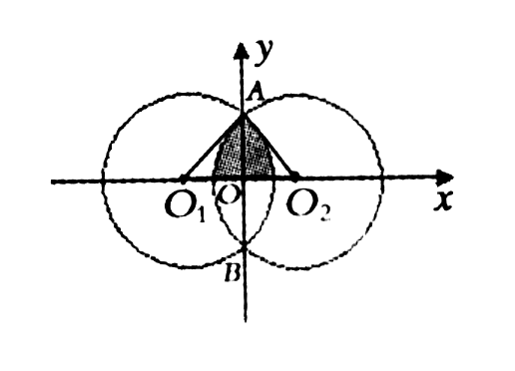
6.如图，已知⊙0₁与⊙0₂关于y轴对称，点0₁的坐标为（- 4，0）.两圆相交于A、B，且0₁A ⊥0₂A，则图中阴影部分的面积是（ ）
A.4π – 8 B.8π – 16
C.16π – 16 D.16π – 32
二、填空题（每小题3分，共27分）
7.数轴上到原点距离等于2的点表示为 .
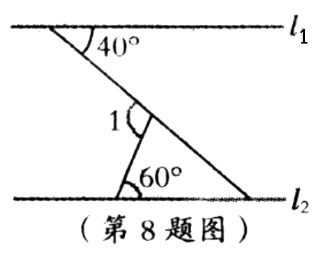
8.如图l₁∥l₂,则＜1= 度.
9.将2个黑球，3个白球，4个红球放入一个不透明的袋子里，从中摸出8个球，恰好红球、白球、黑球都摸到，这个事件是事件 （填“必然”或“不可能”或“随机”）.
10.写出一个反比例函数表达式，使其图象与直线y = x没有交点. 该函数表达式为 .
11.化简分式的结果为 .
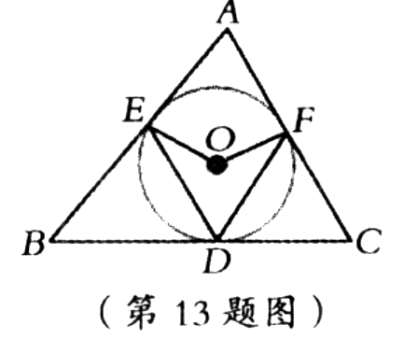
12.人的正常体温为37℃，它与在数学大家庭中被称为黄金数的0.618和乘积为 .℃（结果保留三位有效数字）.在这一气温下，人体的新陈代谢、生理节奏和生量机能都处于最佳状态.
13.如图，⊙0内切于△ABC，切点分别为D、E、F. 已知＜B=50°，＜C=60°，连结OE、OF、DE、DF.则＜EDF= 度.
14.王英同学从A地沿北偏西60°方向走100米到达B地，再从B地向正南方向走200米到C地，此时王英同学离A地 米.
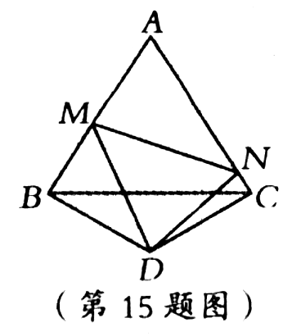
5.如图，△ABC是边长为3的等边三角形，△ BDC是等腰三角形，且△BDC=120°,以D为顶点作一个60°角，使其两边分别交AB于M交AC于点N，连接MN，则△AMN的周长为 .

三、解答题（本大题共8个大题，共754分）
16.（8分）计算：
17.（9分）已知，如图，EG∥AF.请你从①DE = DF ;②AB = AC ③BE = CF中，选择两个作为已知条件，剩余一个作为结论，写出一个真命题（只需写出一种情况，）并加以证明.
已知：EC∥AF, , ,
求证： .
证明
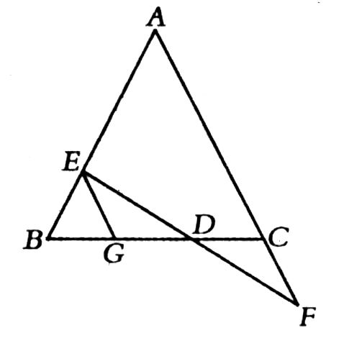

18.（9分）如图，在平面直角坐标系中，△ABC与△A₁B₁C₁关于点E成中心对称.
（1）画出对称中心E,并写出E、A、C的坐标；
（2）P（a，b）是△ABC的边上AC上一点，△ABC经平移后，点P的对应点是P₂（A+6,B+2）,请画出上述平移后的△A₂B₂C₂，并判断△A₂B₂C₂与△A₁B₁C₁的位置关系（直接写出结果）.
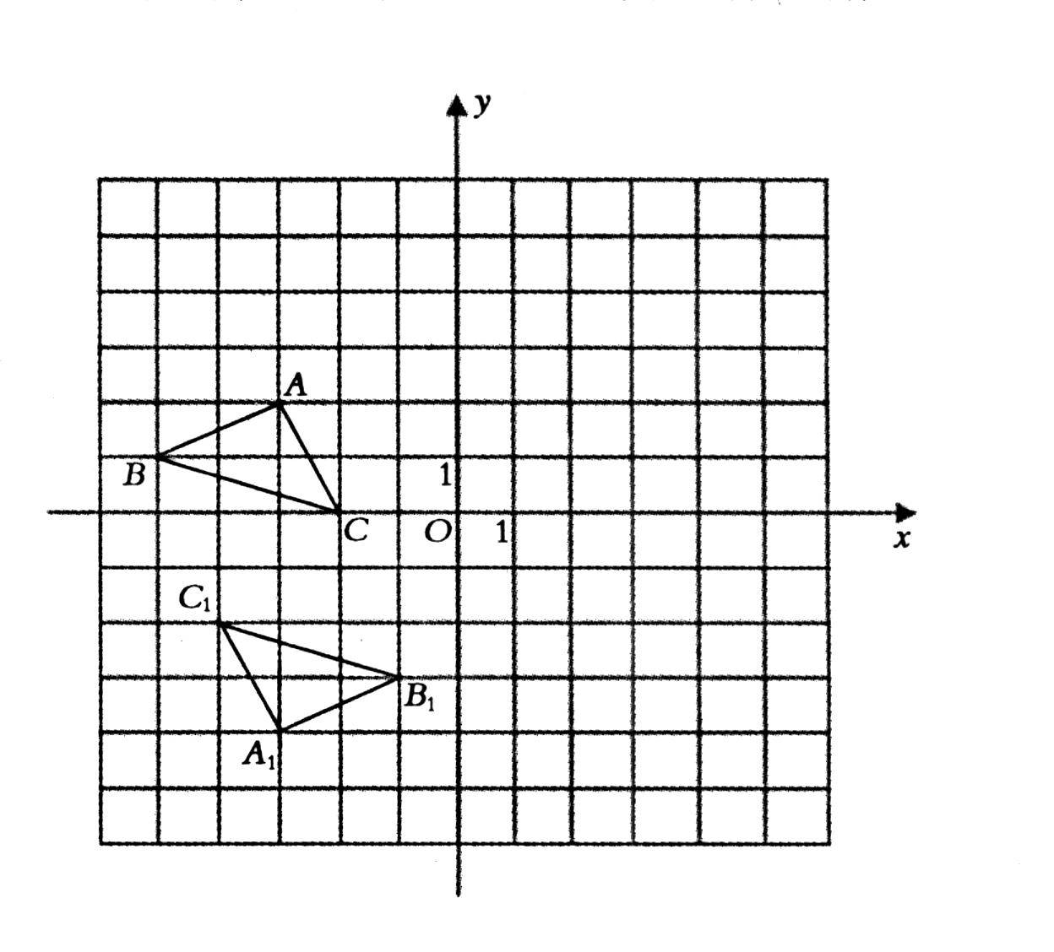
19.（9分）某种子培育基地用A、B、C、D、四种型号的小麦种子共2000粒进行发芽实验，从中选出发芽率高的种子进行推广.通过实验得知，C型号种子的发芽率为95%。根据实验数据绘制了图1和图2两幅尚不完整的统计图.（说明：图1表示四种型号种子占总粒数的比例，图2表示四种型号种子的发芽数）
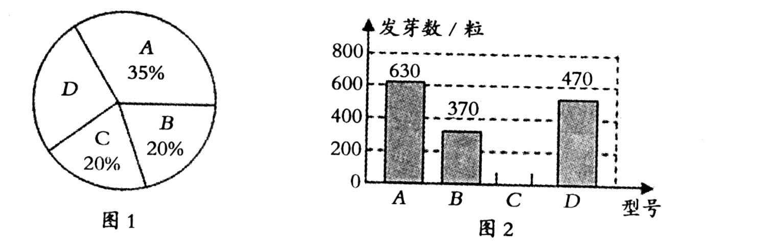
（1）D型号种子粒数是多少？并将图2的统计图补充完整；
（2）通过计算说明，应选哪一个型号的种子推广；
（3）若将所有的已发芽的种子放在一起，从中随机取出一粒，求取到B型号发芽种子的概率.

20.（9分）如图，在平行四边形ABCD中，AB⊥AC,AB=1,BC=,对角线AC、BD相交于点0，将直线AC绕点0顺时针旋转，分别交BC、AD于点E、F.
（1）求证：当旋转角为90°时，四边形ABEF为平形四边形；
（2）在旋转过程中，四边形BEDF可能是菱形吗？如果不能，请说明理由；如果能，说明理由，并求出此时AC绕点0顺时针旋转的度数.
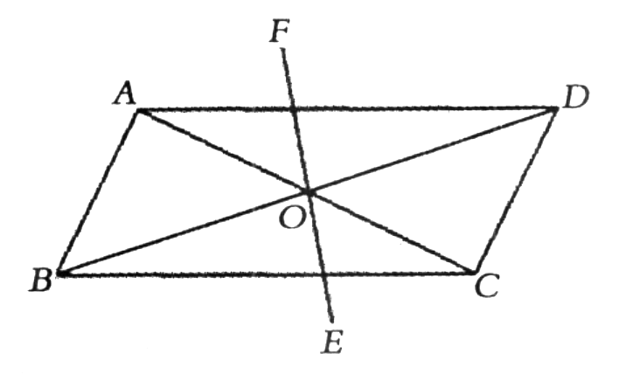
21.（10分）如图，Rt△ABC中，＜ACB=90°,AC=4 ,AB=5 ,点P是AC上的动点（P不与A、C重合），设PC=x,点P到AB的距离PQ为y.
（1）求y与x的函数表达式，并写出自变量x的取值范围；
（2）试讨论以P为圆心、半径长为x的圆与AB所在直线的位置关系，并指出相应的x取值范围.

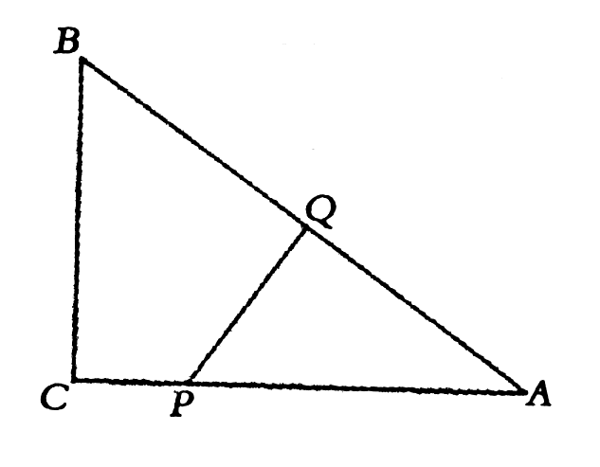

22.（10分）某校原有600张旧课桌急需维修，现有A、B、C三个工程队. A、B队的工作效率相同，且都为C队的2倍，若由一个工程队单独完成，C队比A队要多用10天.学校决定由三个工程队一齐施工，要求最多6天完成维修任务.三个工程队都按原来的工作效率施工2天，学校又清理出需要维修的课桌360张，为了不超过6天时限，工程队决定从第3天开始，各自都提高工作效率，A、B队提高的工作效率仍然都是C队提高的2倍.这样他们至少还需要3天才能完成整个维修任务.
（1）求工程队A原来平均每天维修课桌的张数；
（2）求工程队A提高工作效率后平均每天多维修课桌张数的取值范围.

23.（11分）如图1，已知抛物线经过原点0和x轴上另一个点E,顶点M的坐标是（2，4）; 矩形ABCD的顶点A与点0重合，AD、AB分别在x轴和y轴上，且AD=2 ，AB=3.
（1）求该抛物线所参应的函数表达式；
（2）将矩形ABCD以每秒1个单位长度的速度从图1所示的位置沿x轴的正方向匀速平行移动，同时一动点P也以相同的速度从点A出发向B匀速移动，设它们运动的时间为t秒（0≤t≤3），直线AB与该抛物线的交点为N（如图2）.
①当t=时，判断点P时否在直线ME上，并说明理由；
②设以P、N、C、D为顶点的图形面积为S，试部S是否存在最大值？若存在，求出这个最大值；若不存在，请说明理由.
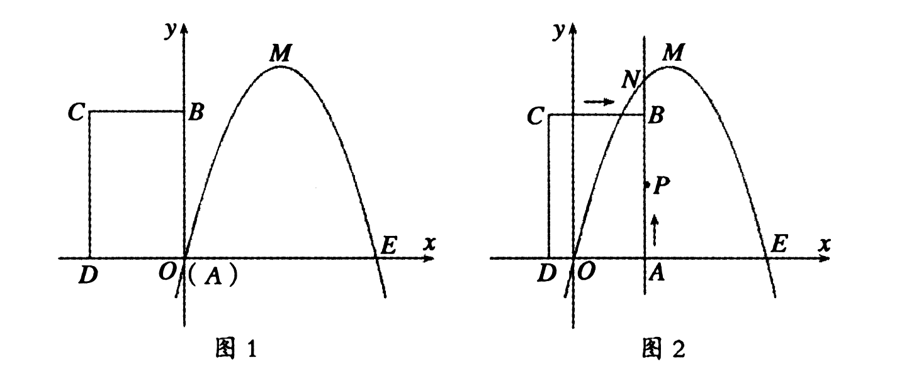

2011年九年级调研考试
数学参考答案及评分标准
一、选择题：1. A； 2. B ；3. D； 4. C； 5. C ；6. B.
二、填空题：7. ±2；8. 100；9. 必然；10. $y=\frac{−1}{x}$（不唯一，正确即可）；11. $\frac{m−n}{m}$；
12. 22.9；13. 55；14. 100$\sqrt{3}$；15. 6.
三、解答题：16、解:原式=$2\sqrt{6}÷(−8)−3+1+\frac{\sqrt{3}}{2}×\frac{\sqrt{2}}{2}$ …………………4分
=$−\frac{\sqrt{6}}{4}−2+\frac{\sqrt{6}}{4}$ ……………………………7分
=－2. ……………………………8分
17、已知: EG∥AF,DE=DF,AB=AC.
求证:BE=CF. …………………2分
证明:∵EG∥AF, ∴∠EGD=∠FCD, ∠EGB=∠ACB. ……………………………3分
∵AB=AC, ∴∠B=∠ACB. ∴∠B=∠EGB, ∴BE=EG. ……………………………5分
在△EDG和△FDC中, ∠EGD=∠FCD,∠EDG=∠FDC, DE=DF,
∴△EDG≌△FDC ∴EG=CF ……………………………8分
所以, BE==CF. ……………………………9分 （其它证法参考以上给分）
18、解:(1)连结AA₁、CC₁,它们的交点即为对称中心E.点E、A、C的坐标分别为(-3,-1)、(-3,2)、(-2,0).图略.…………5分
(2)因为点P(a,b)平移后的对应点为P₂(a+6,b+2)可知,△ABC向右平移6个单位,再向上平移2个单位可得△A₂B₂C₂. △A₂B₂C₂与△A₁B₁C₁关于原点成中心对称. 图略.………………9分
19、解:(1)D型号种子的粒数为2000×(1-35%-20%-20%)=500(粒),C型号种子的发芽数为:2000×20%×95%=380(粒),画图略.………3分
(2)A种型号种子的发芽率为:630÷(2000×35%)=90%;
B种型号种子的发芽率为:370÷(2000×20%)=92.5%;
D种型号种子的发芽率为:470÷500=94%,又已知C种型号种子的发芽率为95%,
所以,C型号种子的发芽率最高,故应选择C型号种子进行推广. ………7分
(3)四种型号种子的总发芽数为:630+370+470+380=1850(粒),B种子的发芽数为370粒,
所以取到B型号种子的概率为:P=$\frac{\text{370}}{\text{1850}}=\frac{1}{5}$.…………………………9分
20、证明:(1)如图1,∵四边形ABCD是平行四边形, ∴AD∥BC,即AF∥BE. ……1分
当旋转角为90⁰时,AC⊥EF,又AB⊥AC, ∴AB∥EF. …………………………2分
∴四边形ABEF是平行四边形. …………………………3分
(2)在旋转过程中, 当EF⊥BD时,四边形BEDF可以是菱形.理由如下: ……4分
如图2, ∵四边形ABCD是平行四边形,由平行四边形的中心对称性可得:OF=OE,OB=OD,
∴四边形BEDF是平行四边形.又EF⊥BD, ∴四边形BEDF是菱形. ……………6分
在Rt△ABC中,由勾股定理可得:AC=$\sqrt{{\text{BC}}^{2}−{\text{AB}}^{2}}=\sqrt{(\sqrt{5})^{2}−1^{2}}=2$,∴OA=$\frac{\text{AC}}{2}=1$.
∴OA=AB=1,又∠BAC=90⁰,即△ABO为等腰直角三角形, ∴∠AOB=45⁰. ………8分
∵EF⊥BD, ∴∠BOF=∠AOB+∠AOF=90⁰, ∴∠AOF=45⁰.
即:当AC绕点O顺时针旋转45⁰时,四边形BEDF是菱形. …………………………9分
A
B
C
D
O
F
图1
E
B
A
C
D
O
F
图2
E

21、解:(1)在Rt△ABC中,由勾股定理可得:BC=$\sqrt{{\text{AB}}^{2}−{\text{AC}}^{2}}=\sqrt{5^{2}−4^{2}}=3$. ……1分
由题意可知:∠PQA=∠C=90⁰,∠A=∠A,AP=AC-PC=4-x,
∴△APQ∽△ABC ∴$\frac{\text{AP}}{\text{AB}}=\frac{\text{PQ}}{\text{BC}}$ ,即: $\frac{4−x}{5}=\frac{y}{3}$, ………………3分
变形得y与x的函数表达式为:$y=−\frac{3}{5}x+\frac{\text{12}}{5}$,
其中自变量x的取值范围为:0＜x＜4. ………………5分
(2)令PC=PQ,即$x=−\frac{3}{5}x+\frac{\text{12}}{5}$,解得:x=$\frac{3}{2}$. ………………7分
∴当0＜x＜$\frac{3}{2}$时,以P为圆心、半径长为x的圆与AB所在直线相离; ………………8分
当x=$\frac{3}{2}$时, 以P为圆心、半径长为x的圆与AB所在直线相切; ………………9分
当$\frac{3}{2}$＜x＜4时,以P为圆心、半径长为x的圆与AB所在直线相交. ………………10分

22、⑴设C队原来平均每天维修课桌x张，………………………1分
根据题意得：$\frac{\text{600}}{x}−\frac{\text{600}}{2x}=\text{10}$ ………………………2分
解这个方程得：x=30 ………………………3分
经检验x=30是原方程的根且符合题意，2x=60
答：A队原来平均每天维修课桌60张． ………………………5分
⑵设C队提高工效后平均每天多维修课桌x张，………………………6分
施工2天，已维修（60+60+30）×2=300（张），
从第3天起还需维修的张数应为（300+360）=660（张）, ………………………7分
根据题意得：3(2x+2x+x+150)≤660≤4(2x+2x+x+150) ………………………8分
解这个不等式组得:：3≤x≤14 ∴6≤2x≤28
答：A队提高工效后平均每天多维修的课桌张数的取值范围是：6≤2x≤28. ……10分
23. 解:(1)所求抛物线的顶点坐标为(2,4),故可设其函数表达式为y=a(x-2)²+4 ……1分
又抛物线过点(0,0),得0=a(0-2)²+4,解得:a= -1
所以,该抛物线的函数表达式为: y=-(x-2)²+4即y=-x²+4x. ………………3分
(2)①点P不在直线ME上. ………………4分
由抛物线的对称性可知:点E的坐标为(4,0).
又点M的坐标为(2,4),设直线ME的表达式为y=kx+b,则有
$\begin{aligned}\left\{0=4k+b | \right.\end{aligned}$,所以直线ME的表达式为y=-2x+8. ………………6分
由已知条件可知,当t=$\frac{5}{2}$时,OA=AP=$\frac{5}{2}$∴点P的坐标为($\frac{5}{2}$,$\frac{5}{2}$).
∵点P的坐标不满足直线ME的函数表达式y=-2x+8,
∴点P不在直线ME上. ………………7分
②S存在最大值,理由如下: ………8分
由题意可知: OA=AP=t,又∵点A在x轴的非负半轴上,点N在抛物线y=-x²+4x上,
∴点P与点N的坐标分别为(t,t)、(t,-t²+4t), ∴AN=-t²+4t(0≤t≤3),
∴PN=AN-AP=-t²+4t-t=-t²+3t.
(i)当PN=0即t=0或t=3时,以点P、N、C、D为顶点的图形是三角形,此三角形的高是AD,底边为CD, ∴S=$\frac{1}{2}×\text{AD}×\text{CD}=\frac{1}{2}×3×2=3$. ………………9分
(ii)当PN≠0时, 以点P、N、C、D为顶点的图形是四边形.
∵PN∥CD,AD⊥CD
∴$S=\frac{1}{2}(\text{PN}+\text{CD})⋅\text{AD}=\frac{1}{2}(−t^{2}+3t+3)×2=−t^{2}+3t+3=−(t−\frac{3}{2})^{2}+\frac{\text{21}}{4}$.
所以当t=$\frac{3}{2}$时,S_{最大值}=$\frac{\text{21}}{4}$.
所以,当t=$\frac{3}{2}$时,以点P、N、C、D为顶点的图形面积有最大值,其最大值为$\frac{\text{21}}{4}$.………11分

